Sơ đồ khối tổng quát
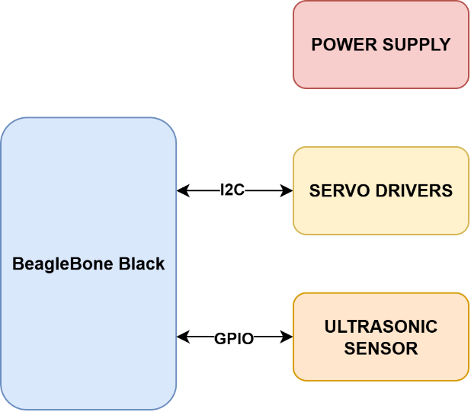
Sơ đồ khối tổng quát
- Khối nguồn: Cung cấp nguồn ổn định cho toàn bộ hệ thống, bao gồm các thiết bị như BeagleBone Black, mạch lái servo và cảm biến siêu âm.
- Khối BeagleBone Black: Đóng vai trò là bộ xử lý trung tâm của hệ thống. BeagleBone Black thực hiện các tác vụ như đọc dữ liệu từ cảm biến siêu âm thông qua các chân GPIO, xuất tín hiệu điều khiển đến mạch lái servo thông qua giao tiếp I2C, và xử lý các thuật toán điều khiển di chuyển, định hướng và né vật cản cho robot nhện hexapod.
- Khối Servo Drivers: Khối tiếp nhận tín hiệu điều khiển từ BeagleBone Black thông qua giao tiếp I2C, sau đó tạo ra các xung PWM để điều khiển vị trí của các động cơ servo. Trong hệ thống này, mạch lái servo đảm nhiệm điều khiển 18 động cơ tương ứng với 6 chân (mỗi chân 3 bậc tự do) của robot nhện, giúp robot thực hiện các chuyển động như đi thẳng, quay và né vật cản.
- Khối Ultrasonic: Được sử dụng để phát hiện vật cản phía trước robot. Cảm biến hoạt động bằng cách phát sóng siêu âm và đo thời gian phản hồi để tính toán khoảng cách đến vật thể. Dữ liệu khoảng cách thu được được gửi về BeagleBone Black thông qua chân GPIO để hệ thống phân tích và đưa ra quyết định điều hướng phù hợp, giúp robot tránh va chạm trong quá trình di chuyển.

Sơ đồ mạch chi tiết:

2.1 Khối nguồn
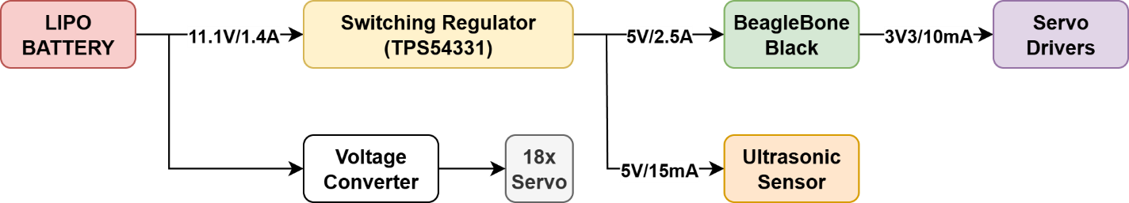
Sơ đồ khối nguồn của hệ thống
- Nguồn cấp cho mạch sử dụng điện áp đầu vào từ pin lipo 3s 11.1V và được hạ xuống 5V để cung cấp cho các khối chức năng trong hệ thống.
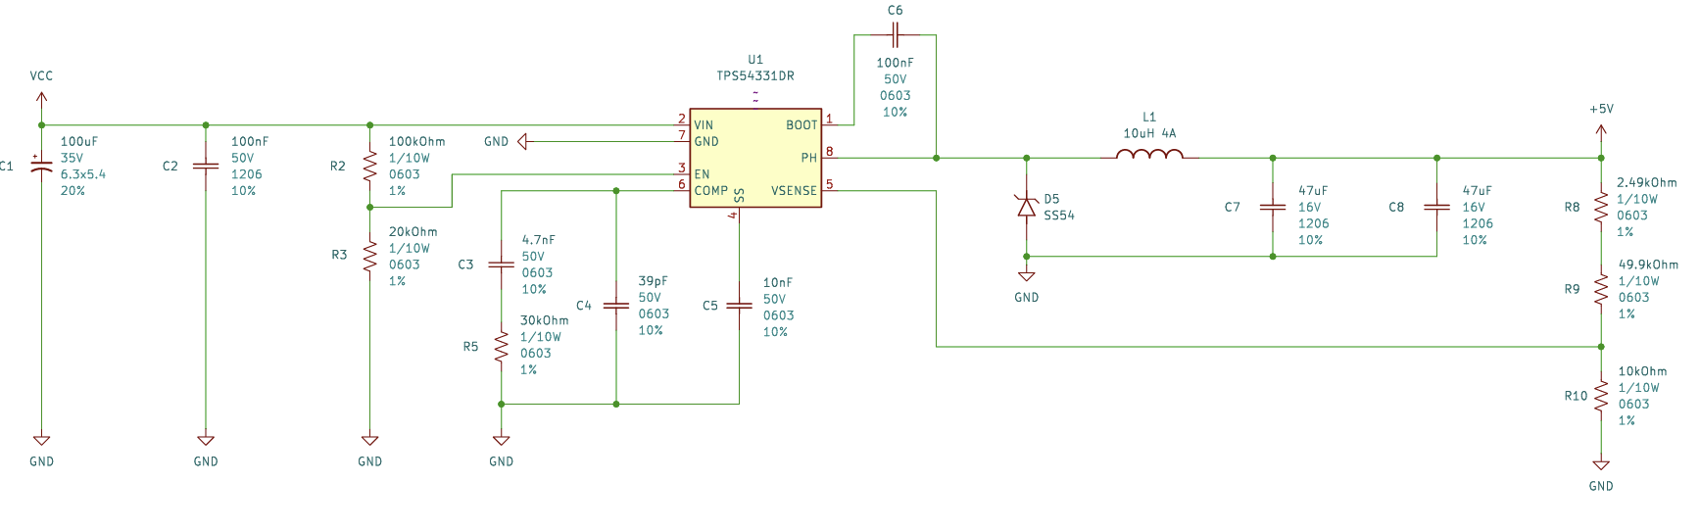
Mạch hạ áp từ điện áp đầu vào xuống 5V

2.2 Khối vi điều khiển
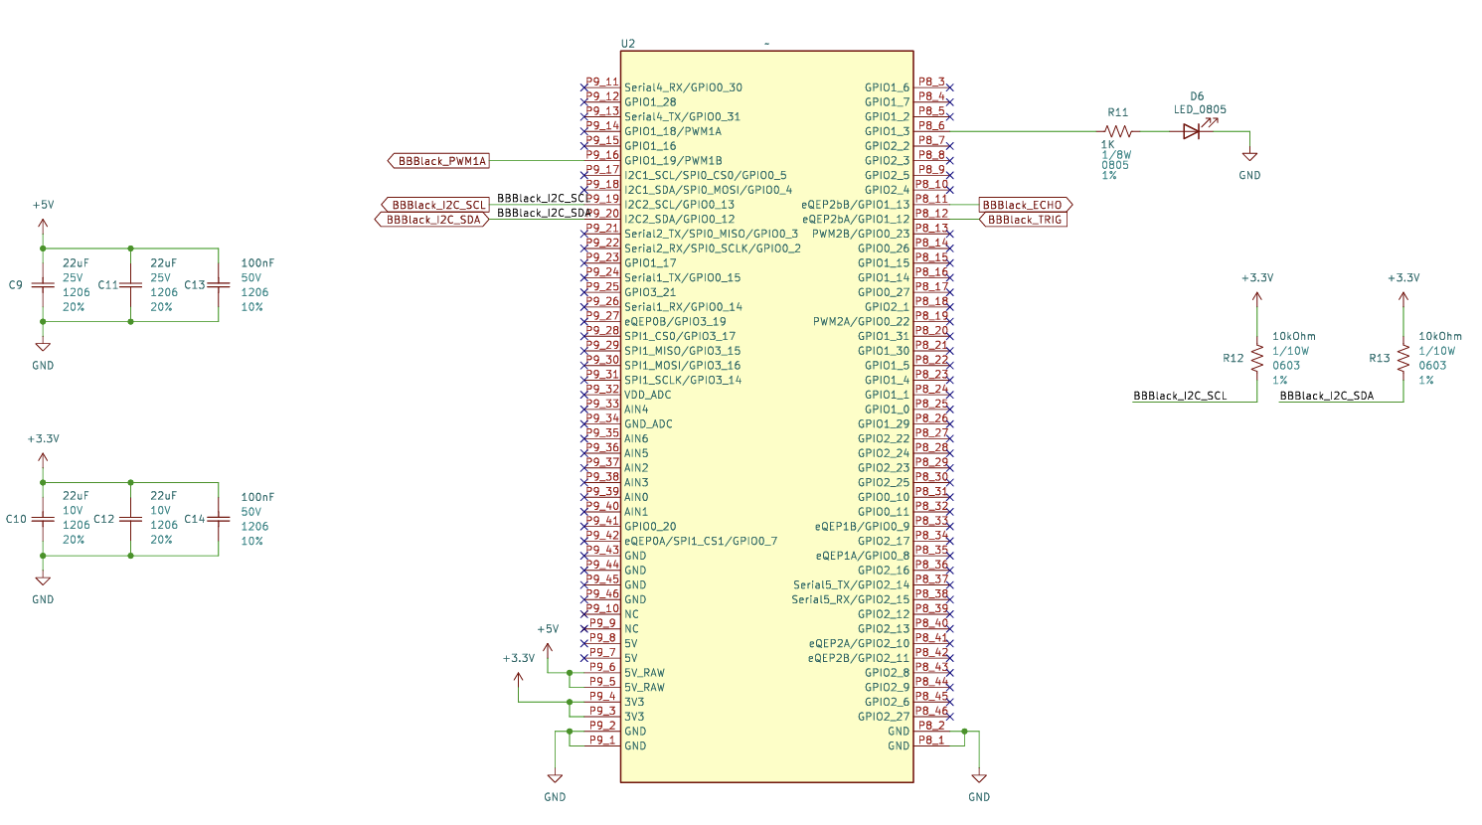
Sơ đồ mạch của BeagleBone Black
- Vi điều khiển sử dụng là BeagleBone Black, một nền tảng xử lý nhúng mạnh mẽ với hệ điều hành Linux tích hợp. Trong sơ đồ, các đường cấp nguồn 5V và 3.3V được ổn định thông qua hệ tụ lọc (22µF và 100nF) để đảm bảo hoạt động ổn định cho toàn bộ hệ thống.
- BeagleBone Black giao tiếp với cảm biến siêu âm HC-SR04 thông qua các chân GPIO, cụ thể:
  - Chân P8.11 cấu hình là đầu ra để phát xung kích hoạt cảm biến (TRIG).
  - Chân P8.12 cấu hình là đầu vào để thu nhận phản hồi từ cảm biến (ECHO).
  - Ngoài ra, chân P8.12 còn được nối với một LED trạng thái thông qua điện trở hạn dòng 1kΩ, giúp người dùng dễ dàng quan sát tình trạng hoạt động hoặc debug.
- Vi điều khiển kết nối với IC điều khiển servo PCA9685 thông qua giao tiếp I2C2:
  - SCL: chân P9.19 (I2C2_SCL)
  - SDA: chân P9.20 (I2C2_SDA)
  - Hai điện trở kéo lên 10kΩ được mắc vào các đường SCL và SDA để đảm bảo mức logic phù hợp trong giao tiếp I2C.

2.3 Khối mạch lái servo
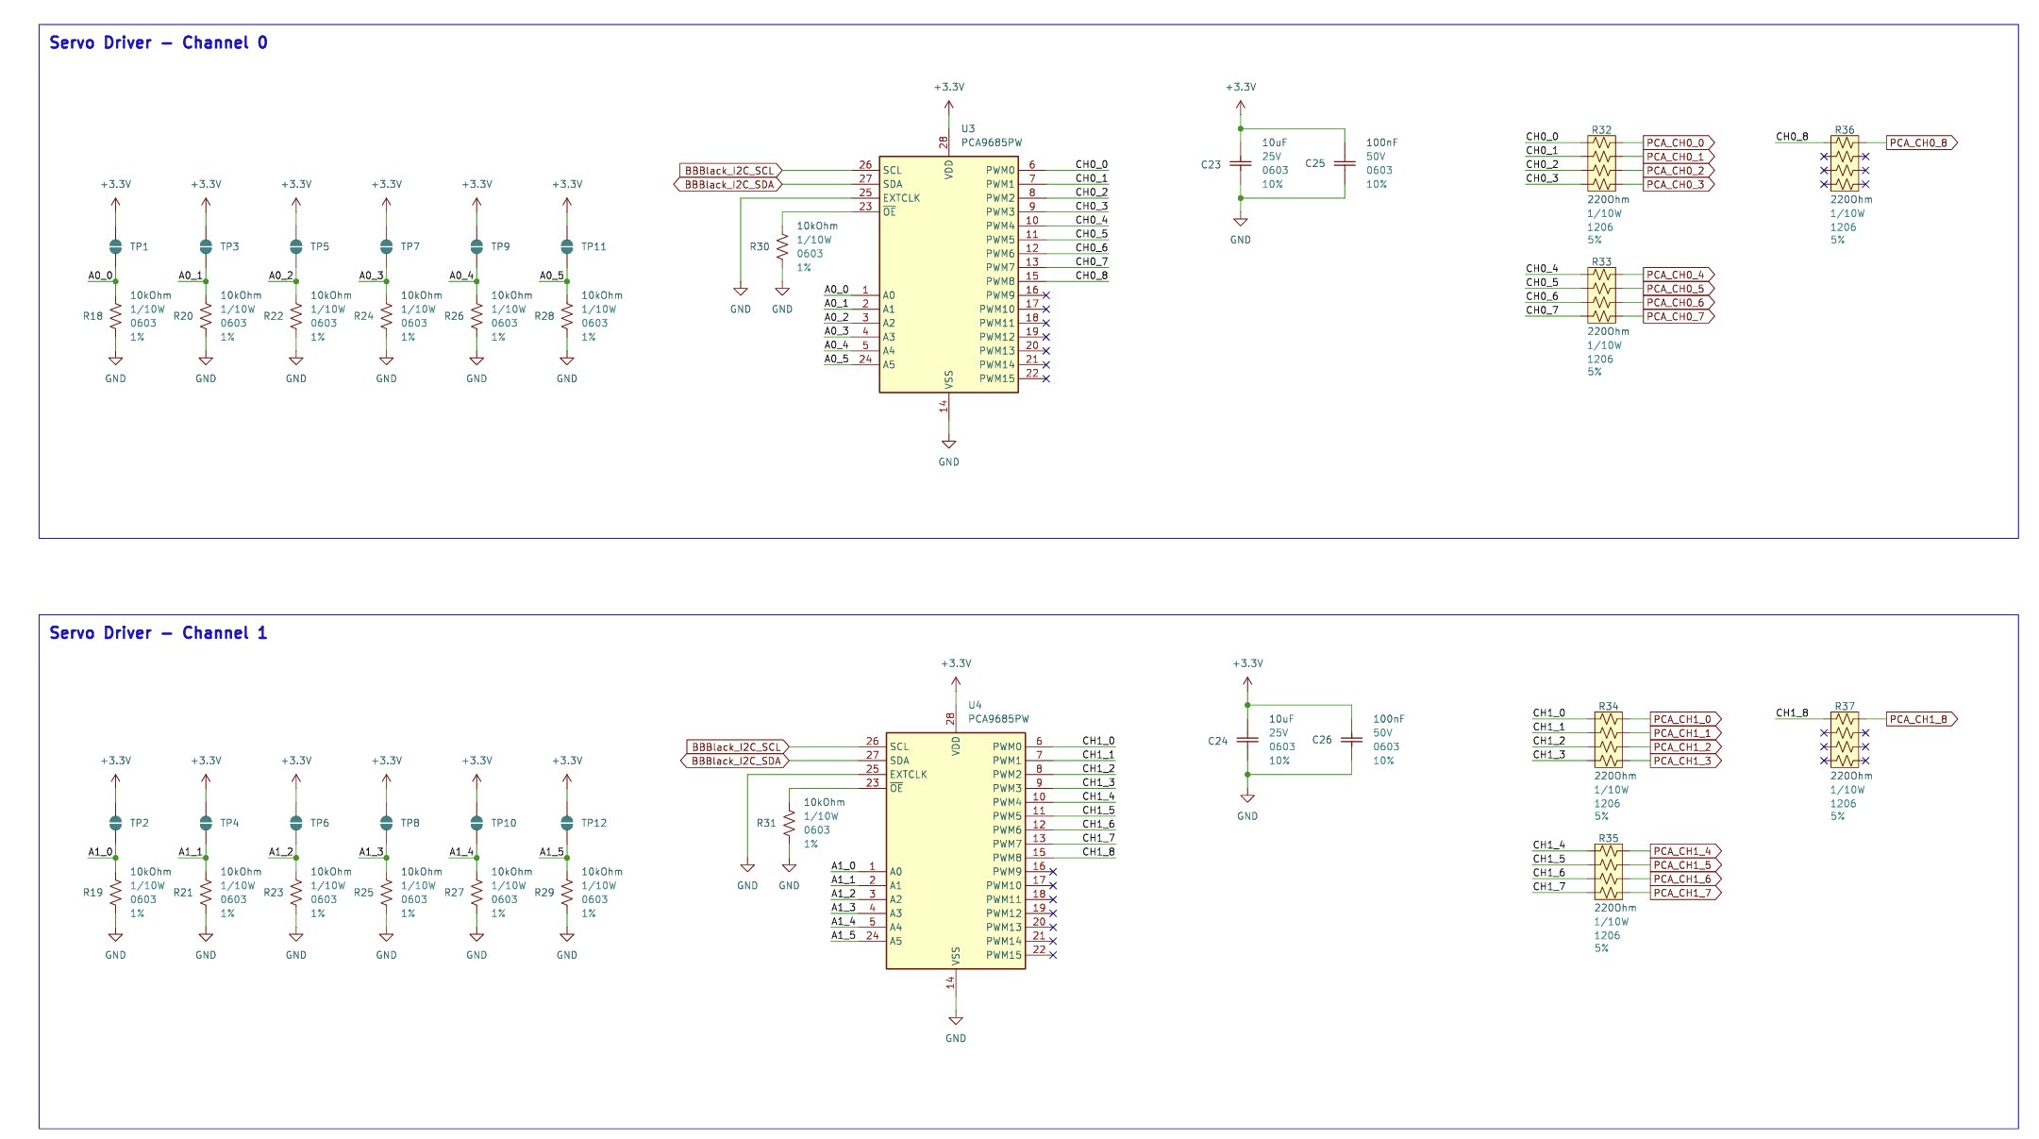
Sơ đồ mạch lái servo
- Hệ thống sử dụng hai IC PCA9685PW để điều khiển tổng cộng 16 động cơ servo, chia thành 2 kênh độc lập: Channel 0 và Channel 1, mỗi kênh điều khiển 8 servo thông qua các tín hiệu PWM được tạo ra bởi PCA9685.
- Mỗi IC PCA9685 được kết nối đến BeagleBone Black thông qua chuẩn I2C và mỗi đường truyền tín hiệu đều được kéo lên nguồn 3.3V thông qua điện trở 10kΩ để đảm bảo mức logic ổn định.
- Tất cả các đầu ra PWM từ PCA9685 được đưa ra thông qua các điện trở giới hạn dòng (220Ω) để điều khiển trực tiếp các servo từ CH0_0 đến CH0_7 (Channel 0) và CH1_0 đến CH1_7 (Channel 1). Các điểm kết nối này cũng được đánh nhãn rõ ràng để dễ dàng đấu nối ra đầu nối servo.
- Để cấu hình địa chỉ I2C của mỗi IC PCA9685, các chân A0 đến A5 được kết nối lần lượt với GND hoặc nguồn 3.3V thông qua các điện trở 10kΩ, giúp tránh xung đột địa chỉ khi dùng nhiều IC trên cùng một bus I2C.

2.4 Khối cảm biến siêu âm
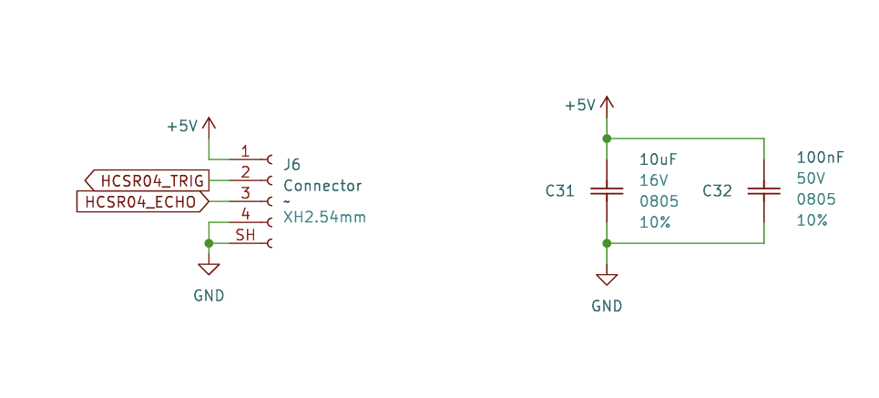
Sơ đồ khối cảm biến siêu âm
- Hệ thống sử dụng cảm biến siêu âm HC-SR04 để đo khoảng cách đến vật cản phía trước, phục vụ cho chức năng tránh vật cản của robot. Cảm biến được kết nối qua đầu nối J6 (chuẩn XH2.54mm) với 4 chân:
  - Chân 1: +5V – cấp nguồn hoạt động cho cảm biến.
  - Chân 2: TRIG – nhận xung điều khiển từ vi điều khiển (BeagleBone Black).
  - Chân 3: ECHO – gửi xung phản hồi về vi điều khiển sau khi đo khoảng cách.
  - Chân 4: GND – nối đất hệ thống.
- Hai tụ điện lọc nguồn C31 (10µF) và C32 (100nF) được mắc song song giữa đường cấp nguồn +5V và GND nhằm giảm nhiễu và ổn định điện áp cung cấp cho cảm biến siêu âm. Việc kết hợp tụ giá trị lớn (lọc nhiễu tần số thấp) và tụ nhỏ (lọc nhiễu tần số cao) đảm bảo nguồn cung ổn định trong quá trình phát – thu xung siêu âm.

Thiết kế PCB của hệ thống
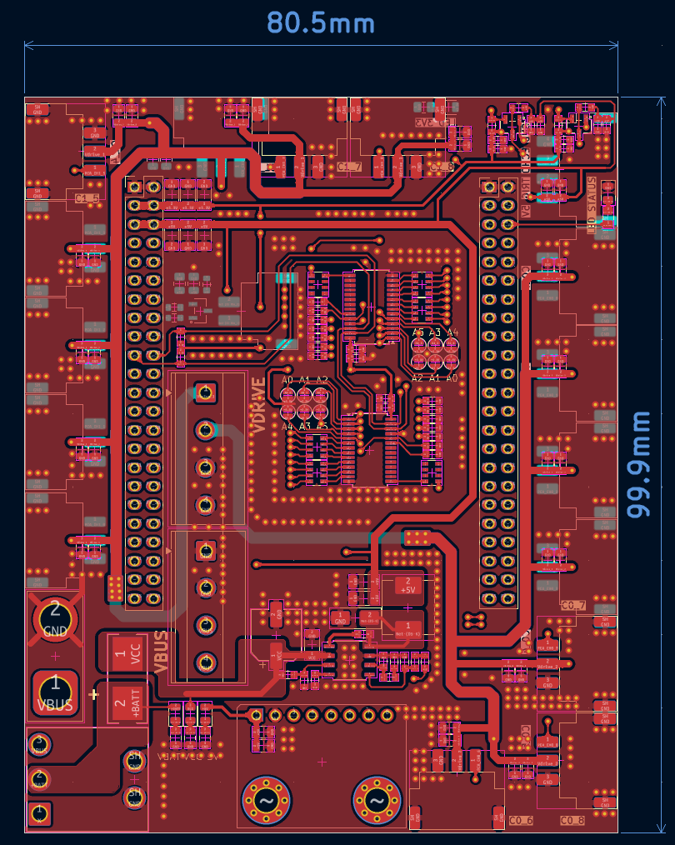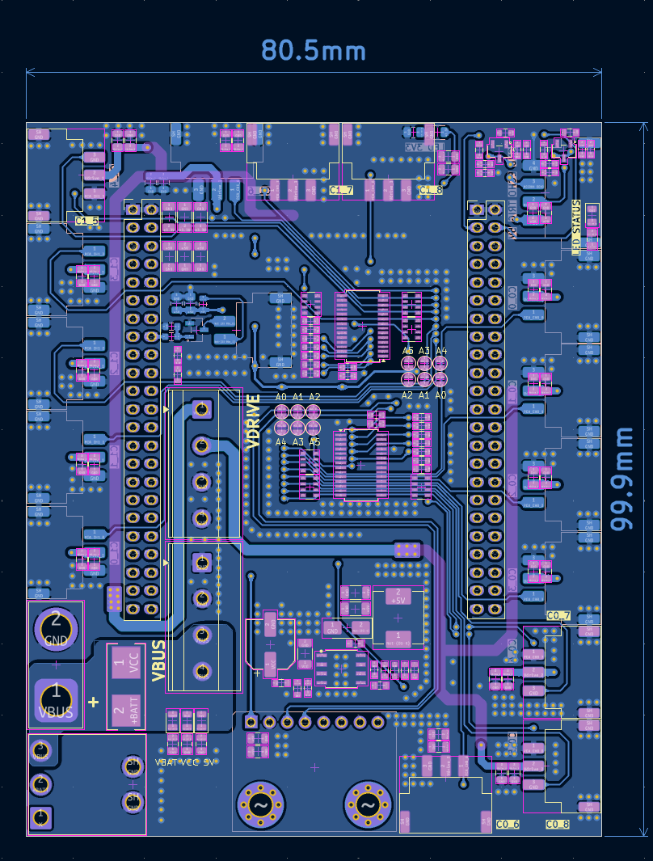
Thiết kế 2D mặt trên và dưới của PCB
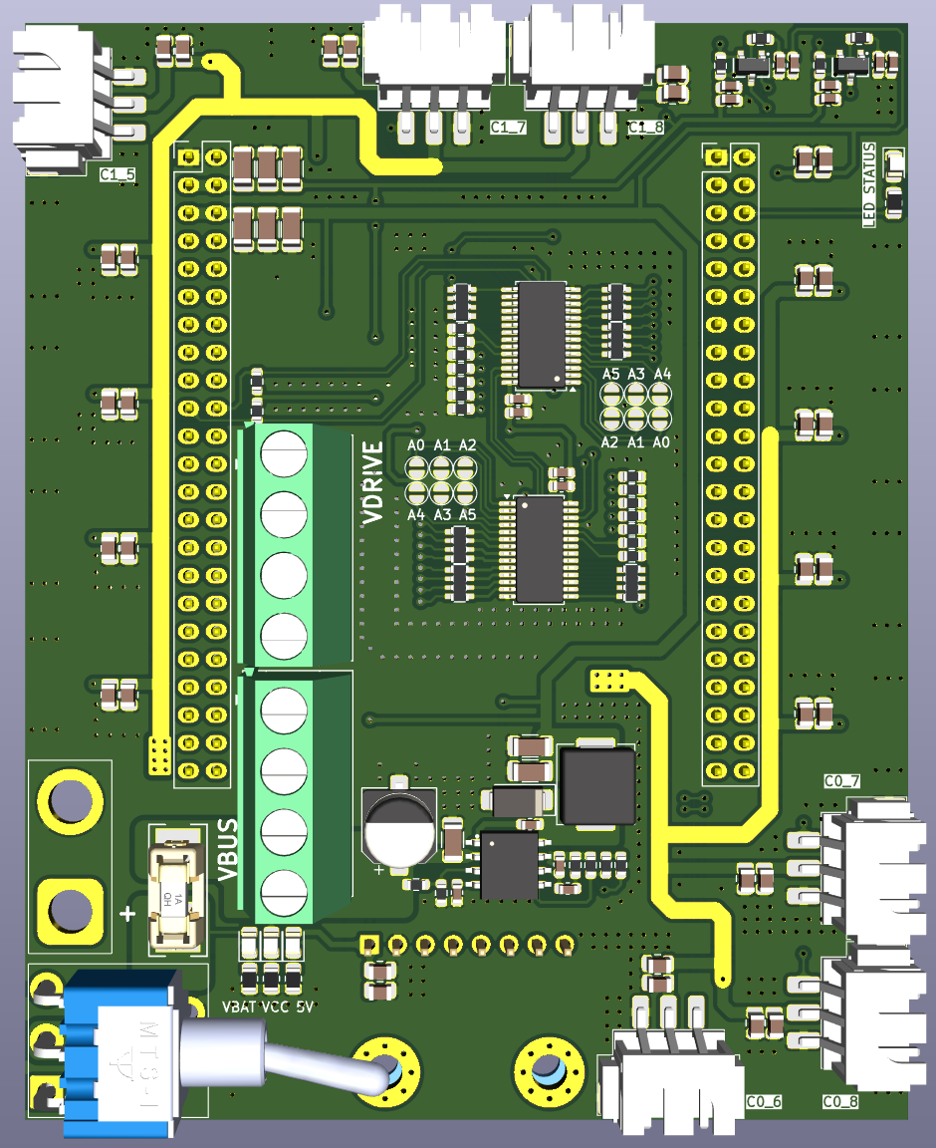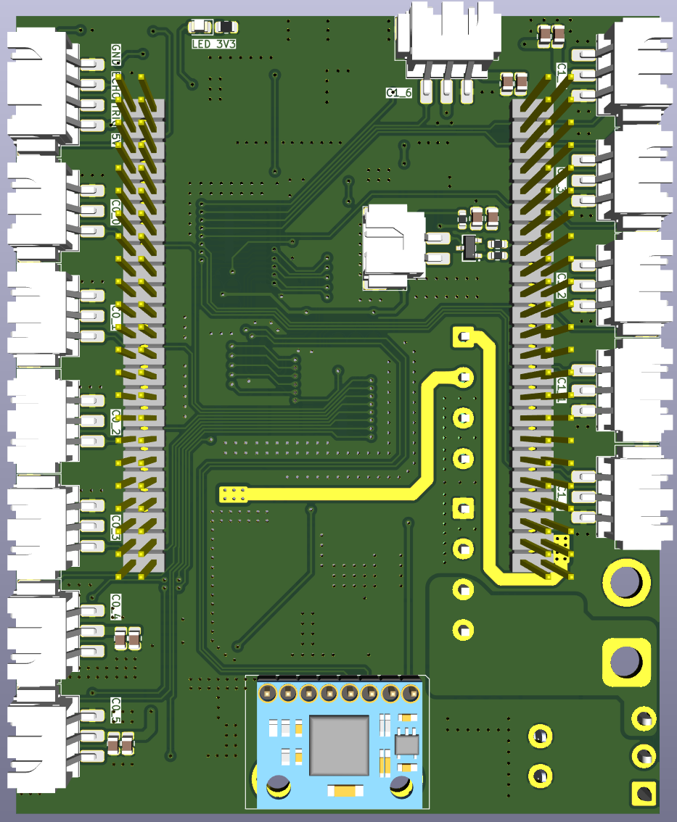
Thiết kế 3D mặt trên và dưới của PCB

